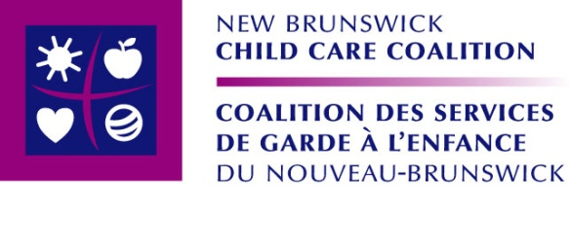
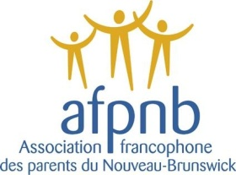

COMMUNIQUÉ
Pour diffusion immédiate

Loi sur les garderies éducatives : deux organismes recommandent des modifications

Le mercredi 7 avril 2010 – À l’approche de la deuxième lecture de la Loi sur les garderies éducatives, à l’Assemblée législative, la Coalition des services de garde à l’enfance du Nouveau-Brunswick et l’Association francophone des parents du Nouveau-Brunswick recommandent au gouvernement d’y apporter d’importantes modifications.

« Il faut passer d’un modèle où le gouvernement provincial finance les parents à un modèle où les subventions vont directement et précisément aux programmes d’apprentissage et de garde à l’enfance. Cette façon de faire est reconnue par l’Organisation de coopération et de développement économiques. Elle donne une plus grande stabilité aux programmes et le gouvernement a un meilleur contrôle sur la planification, la taille et l’emplacement des établissements, les niveaux de qualité, de même que sur l’évaluation et la cueillette des données », explique la directrice générale de la Coalition des services de garde à l’enfance du Nouveau-Brunswick, Jody Dallaire.

L’Assemblée législative doit donc modifier le projet de loi 49, Loi sur les garderies éducatives, pour donner le pouvoir au gouvernement de changer la manière qu’il finance ces services. La loi devrait aussi indiquer clairement que les subventions gouvernementales iront aux programmes d’apprentissage de garde à l’enfance, plutôt qu’aux exploitants d’établissements. Elle devrait aussi dicter les critères de leur allocation.

Quoiqu’il comporte des éléments positifs pour les enfants de la province, le projet de loi 49 doit assurer que le système d’apprentissage et de garde à l’enfance soit basé sur la recherche et les pratiques exemplaires. Les recommandations de la Coalition des services de garde à l’enfance et de l’Association francophone des parents permettraient d’atteindre cet objectif, qui est, entre autre, un des objectifs du gouvernement, dans la Stratégie décennale pour la petite enfance au Nouveau-Brunswick.

«Comme la majorité des familles ont besoin de services de garde pour leurs enfants, il est essentiel que ces services soient de haute qualité et qu’ils soient accessibles peu importe leur revenu. Pour atteindre ces objectifs, il faut s’assurer que la loi suive les meilleures pratiques dans le domaine », affirme la présidente de l’Association francophone des parents du Nouveau-Brunswick, Madeleine Vachon.

L’approche actuelle du Nouveau-Brunswick envers les services de garde, de dépendre des places subventionnées et des subventions salariales pour les éducatrices et éducateurs, laisse la porte ouverte à une situation désastreuse semblable à celle de l’Australie. Le modèle de l’Australie, tout comme celui du Nouveau-Brunswick, obligeait peu à rendre des comptes à l’égard des fonds publics. Il a laissé place à l’implantation d’une grande entreprise de services de garderies, échangée sur la bourse publique (avant sa faillite), et a eu comme conséquence la diminution des normes de qualité, l’augmentation extraordinaire des frais, un gaspillage inouï des dollars des contribuables et un désastre en matière de politique publique. Cela revêt une importance toute particulière, étant donné qu’une grande chaine de garderies tente actuellement de s’inscrire à la Bourse de Toronto pour réunir des capitaux afin d’élargir ses opérations à travers le Canada.

« La Loi sur les garderies éducatives devrait donner au gouvernement le pouvoir d’empêcher les grandes chaines de garderies d’infiltrer le Nouveau-Brunswick et favoriser la création de garderies publiques et à but non lucratif. Les garderies privées qui existent déjà pourraient rester en place, mais des critères d’allocation de fonds qui sont basés sur les principes de qualité, d’inclusion, d’accessibilité, de financement public, de livraison communautaire et de responsabilité font aussi partie de nos recommandations », dit Mme Dallaire.

La Coalition des services de garde à l’enfance du Nouveau-Brunswick et l’Association francophone des parents du Nouveau-Brunswick demandent que la Loi 49 confère en termes précis au gouvernement provincial l'autorité de règlementer le financement des services qui répondent aux besoins des enfants ayant un handicap. Ces termes devraient faire en sorte que le gouvernement couvre les frais liés aux aides-éducatrices, à l'équipement spécialisé, au transport, de même qu’à la technologie et au matériel adaptés. Pour assurer l'inclusion de ces enfants, des fonds supplémentaires doivent être affectés directement aux programmes d'apprentissage et de garde afin d’accommoder les enfants ayant des besoins particuliers.

Les recommandations de la Coalition des services de garde et de l’Association francophone des parents sont basées sur des faits démontrés et favorisent l'obligation de rendre des comptes aux contribuables à chaque étape de la création d’un système de garde.

Le projet de loi 49, Loi sur les garderies éducatives, fera l’objet de débats à l’Assemblée législative lorsqu’il sera présenté en deuxième lecture.

-30-

Pour de plus amples renseignements, veuillez communiquer avec :

Coalition des services de garde à l’enfance du Nouveau-Brunswick
Jody Dallaire, directrice générale
(506) 855-8977
jody.dallaire@rogers.com

Association francophone des parents du Nouveau-Brunswick
Denyse LeBouthillier, directrice générale
(506) 859-8107

